**Образец**

**Образовательная автономная некоммерческая организация высшего образования**

**«МОСКОВСКИЙ ТЕХНОЛОГИЧЕСКИЙ ИНСТИТУТ»**

|  |  |
| --- | --- |
|  |  |

**ОТЧЕТ**

**о прохождении профессиональной практики**

по профессиональному модулю ***ПМ.04. Организация видов работ при эксплуатации и реконструкции строительных объектов.***

____________ООПЗСд-20091-2____________________

шифр и номер группы

_____________________Иванов Иван Николаевич______________________

(Ф.И.О.)

Содержание:

1. Организационный этап (инструктаж по соблюдению правил противопожарной безопасности, правил охраны труда, техники безопасности, санитарно-эпидемиологических правил и гигиенических нормативов)
2. Подготовительный этап (изучение организационной структуры объекта практики и особенностей деятельности выбранного проектно-строительного предприятия)
3. Исследовательский этап (сбор информации об объекте практики и анализ содержания источников информации по практике)
4. Проектный этап (экспериментально-практическая работа)
5. Аналитический этап (обработка и анализ полученной информации об объекте практики, предложения и рекомендации)
6. **Краткая справка о строительном предприятии «…» (указать наименование и организационно-правовую форму предприятия)**

**Полное наименование ООО "СТРОЙАЛЬЯНС"**

Юридический адрес109263, город Москва, улица Шкулёва, 7а

ОГРН1107746350931

ИНН7723756948

КПП772301001

Дата постановки на учёт 30 апреля 2010 г.

**Основной вид деятельности**

41.20 Строительство жилых и нежилых зданий

52.29 Деятельность вспомогательная прочая, связанная с перевозками

82.99 Деятельность по предоставлению прочих вспомогательных услуг для бизнеса, не включенная в другие группировки

Работы нулевого цикла:

- геодезические работы

- организация временных подъездных дорог

- земляные работы по рытью котлованов

- устройство временных инженерных сетей.

Монолитные работы:

- устройство фундаментов

- монтаж колонн, рам, ригелей, балок, плит, стеновых панелей

- монтаж кровельных ограждающих конструкций, дверных и оконных систем

- устройство внешних и внутренних инженерных систем.

Электромонтажные работы

А также другие строительные работы, в том числе:

- внутренние общестроительные работы

- монтаж металлических конструкций.

- монтаж сборных ЖБИ

- фасадные работы

- кровельные работы (мягкие кровли и жесткие кровли любой сложности).

**Компания выполняет следующие виды работ:**

Проектирование жилых зданий

Проектирование общественных зданий

Проектирование промышленных зданий

Проектирование отдельных элементов здания

Проектирование инженерных сетей

Авторский надзор

Обследование зданий и сооружений

Эксплуатация и ремонт жилых зданий.

Производство электромонтажных, санитарно-технических и прочих строительно-монтажных работ

Эта группировка включает:

- монтажные работы, которые обеспечивают функционирование зданий и сооружений гражданского строительства, включая монтаж электрических систем, водопроводно-канализационной сети, сети газоснабжения, системы отопления и кондиционирования, лифтов и т.д.

Код ОКВЭД 41.20 Строительство жилых и нежилых зданий.

Эта группировка включает:

- строительство всех типов жилых домов, таких как: одноквартирные и многоквартирные, включая многоэтажные здания;

- строительство всех типов нежилых зданий, таких как: здания для промышленного производства, например, фабрики, мастерские, заводы и т.д., больницы, школы, административные здания, гостиницы, магазины, торговые центры, рестораны, здания аэропорта и космодрома, крытые спортивные сооружения, гаражи, включая гаражи для подземной автомобильной парковки, склады, религиозные здания;

- сборку и монтаж сборных сооружений на строительном участке;

- реконструкцию или ремонт существующих жилых и нежилых зданий, а также спортивных сооружений

43.99 Работы строительные специализированные прочие, не включенные в другие группировки

Эта группировка включает:

- строительные работы одного вида, используемые для разных видов сооружений, требующие специальных навыков или оборудования, включая: устройство фундаментов и забивку свай, выполнение работ по гидроизоляции, сушку помещений, монтаж стальной арматуры, кладку кирпича и камня, установку строительных лесов и рабочих платформ, а также их демонтаж, за исключением аренды строительных лесов и рабочих платформ, работу по специальным требованиям доступа, которые требуют наличия альпинистских навыков и использования соответствующего оборудования, например работа на высотных сооружениях;

- подземные работы;

- аренду подъемных кранов и прочего строительного оборудования с оператором.

1. **Организационная структура строительного предприятия ООО "СТРОЙАЛЬЯНС".**

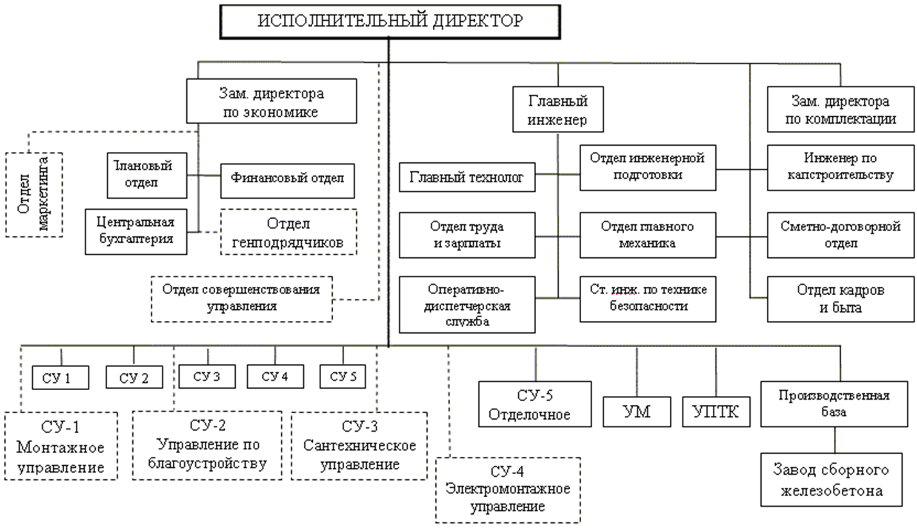

Рис. 1.1. Организационная структура ООО "СТРОЙАЛЬЯНС"

**Главный инженер** занимается производственной и технической деятельностью, отвечает за организацию труда и его безопасность. Ему подчиняются отделы:

производственно-технический (ПТО), организации труда и заработной) платы (ОТиЗ), главного механика, старшего инженера по технике безопасности.

**ПТО** получает из треста или непосредственно от заказчиков проектно-сметную документацию на планируемые к строительству объекты, организует ее изучение, при наличии замечаний оформляет претензии, выдает документацию исполнителю, организует (в случае отсутствия) разработку ППР. ПТО принадлежит основная роль в разработке планов потребности в материалах, изделиях и конструкциях, а также в машинах и механизмах. ПТО способствует лучшей организации производства СМР на объекте и в подсобных производствах; участвует в определении производственных заданий и доведении их до исполнителей, контролирует в ходе производства соответствие выполняемых работ проектно-сметной документации и требованиям строительных норм и правил; проверяет соответствие фактического расхода материалов и труда нормам; следит за соблюдением на строительных площадках требований безопасности при выполнении работ и производственной санитарии

Производственно-технический отдел организует и контролирует ведение исполнительной документации, организует и проводит техни­ческую учебу инженерно-технических работников, а также професси­ональную подготовку рабочих.

**Главный механик** участвует в определении потребности в строи­тельных машинах и механизмах для строящихся объектов и в разработке планов механизации работ. Он организует обеспечение объектов электроэнергией, сжатым воздухом, кислородом и ацетиленом.

К задачам **отдела ОТиЗ** относятся: оказание помощи производителям рабств подготовке плановых заданий бригадам, подготовка нормативной базы по организации труда, ведение отчетности по затратам труда на выполнение СМР.

**Старший инженер по технике безопасности** обучает работников; безопасным методам производства работ, проводит инструктаж, контролирует соблюдение требований безопасности. Главный экономист отвечает за плановую работу и экономический анализ производственной: и коммерческой деятельности СМУ. Ему подчинены плановый отдел, бухгалтерия, сметно-договорной отдел.

Плановый отдел при участии ПТО с привлечением начальников участков разрабатывает годовые и оперативно-производственные планы работы СУ и производственных подразделений, подводит итога по истечении плановых периодов, совместно с бухгалтерией ведет учет выполнения плановых заданий и затрат на производство, составляет статистическую отчетность, осуществляет анализ производственно- хозяйственной деятельности СУ.

Бухгалтерия осуществляет учет затрат на производство анализи­рует производственно-хозяйственную деятельность подразделений СУ, составляет бухгалтерский баланс, организует внутрипроизводственный хозрасчет, контролирует правильность расходования материальных затрат, ведет расчеты за выполненные работы, оплачивает заработную плату

**Сметно-договорной отдел** получает от заказчиков проектно-сметную документацию на планируемые к строительству объекты, организует ее изучение, при наличии замечаний оформляет претензии, выдает документацию исполнителю, организует (в случае отсутствия) разработку ППР, заключает договора с заказчиками, рассчитывает договорные цены.

**Заместитель директора по комплектации** организует работу по обеспечению строительства объектов материальными ресурсами, для чего ведет маркетинговую работу и заключает договора на поставку материальных ресурсов через отдел снабжения и группу маркетинга. Отдел снабжения совместно с ПТО определяет потребность в строительных материалах, изделиях и конструкциях инструменте, инвентаре, спецодежде; данные о потребности передает в отдел снабже­ния треста, частично сам заключает договора на поставку ресурсов стройки. В обязанности отдела снабжения также входит обеспечение быта работников СУ, поэтому этот отдел часто называют отдел материально-технического обеспечения (МТО).

**Отдел кадров и быта** осуществляет (через биржу труда и рекламу) набор рабочих; оформляет документы по приему (увольнению) работников, участвует в повышении квалификации кадров.

1. **Профессиональные компетенции сотрудников структурного подразделения предприятия практики.**

**В период прохождения практики я работал в качестве помощника мастера строительных и монтажных работ**. Мастер строительных и монтажных работ, согласно профессиональному стандарту 16.025, относится к организаторам строительного производства. Основная цель его деятельности - обеспечение соответствия результатов выполняемых видов строительных работ, требованиям технических регламентов, сводов правил и национальных стандартов в области строительства, а также требованиям проектной и технологической документации.

**Трудовые функции**

Согласование объемов производственных заданий производства однотипных строительных работ.

Согласование календарных планов производства однотипных строительных работ.

Подготовка участка производства однотипных строительных работ и рабочих мест в соответствии с требованиями охраны труда, пожарной безопасности и охраны окружающей среды.

Оборудование участка производства однотипных строительных работ.

Проведение инструктажа работников по требованиям охраны труда и пожарной безопасности.

Контроль соблюдения требований охраны труда, пожарной безопасности и охраны окружающей среды.

Подготовка рабочих мест для проведения специальной оценки условий труда.

**Необходимые умения**

Осуществлять оценку соответствия объемов производственных заданий и календарных планов производства однотипных работ нормативным требованиям к трудовым и материально-техническим ресурсам.

Осуществлять планировку и разметку участка производства однотипных строительных работ.

Определять состав и объемы вспомогательных работ по подготовке и оборудованию участка производства однотипных строительных работ.

Определять вредные и (или) опасные факторы, связанные с производством однотипных строительных работ, использованием строительной техники и складированием материалов, изделий и конструкций.

Определять перечень работ по обеспечению безопасности участка производства однотипных строительных работ (ограждение строительной площадки, ограждение или обозначение опасных зон, освещение).

Определять перечень средств коллективной и (или) индивидуальной защиты работников, выполняющих однотипные строительные работы.

Определять перечень рабочих мест, подлежащих специальной оценке условий труда.

Оформлять документацию по исполнению требований охраны труда, пожарной безопасности и охраны окружающей среды.

**Необходимые знания.**

Требования нормативных технических документов к производству однотипных строительных работ.

Принципы организации комплексных и специализированных производственных звеньев и бригад.

Технологии производства однотипных строительных работ.

Порядок разработки и согласования производственных заданий и планов производства однотипных строительных работ (оперативных планов, планов потребности в ресурсах, графиков).

Методы расчета трудовых и материально-технических ресурсов, необходимых для выполнения объемов, предусмотренных производственными заданиями и календарными планами производства однотипных строительных работ.

Требования технических документов, определяющих состав и порядок обустройства строительной площадки (внутриплощадочных подготовительных работ).

Виды и технические характеристики технологической оснастки (лесов, подмостей, защитных приспособлений, креплений стенок котлованов и траншей).

Требования нормативных документов в области охраны труда, пожарной безопасности и охраны окружающей среды.

Виды негативного воздействия на окружающую среду при производстве различных видов строительных работ и методы их минимизации и предотвращения.

Основные вредные и (или) опасные производственные факторы.

Требования охраны труда и пожарной безопасности при производстве однотипных строительных работ.

Требования к рабочим местам и порядок организации и проведения специальной оценки условий труда.

Правила ведения документации по контролю исполнения требований охраны труда, пожарной безопасности и охраны окружающей среды.

Меры административной и уголовной ответственности, применяемые при нарушении требований охраны труда, пожарной безопасности и охраны окружающей среды.

1. **Нормативное и правовое регулирование строительной деятельности.**

**Федеральные законы (основные):**

* 1. ГРАДОСТРОИТЕЛЬНЫЙ КОДЕКС РОССИЙСКОЙ ФЕДЕРАЦИИ (с изменениями на 2 июля 2021 года) (редакция, действующая с 1 октября 2021 года)
  2. ГРАЖДАНСКИЙ КОДЕКС РОССИЙСКОЙ ФЕДЕРАЦИИ (часть первая) от 30.11.1994 N 51-ФЗ (ред. от 03.08.2018) / Собрание законодательства РФ, 05.12.1994, N 32, ст. 3301

**ГОСТЫ и СП:**

1. ГОСТ 21.501-93. Система проектной документации для строительства. Правила выполнения архитектурно-строительных рабочих чертежей. – Введ. 1994-09-01. – М.: Минстрой России, 2008.
2. ГОСТ 27751-2014. Надежность строительных конструкций и оснований. – Введ. 2015-07-01. – М.: Стандартинформ, 2015.
3. СП 50-101-2004. Проектирование и устройство оснований и фундаментов зданий и сооружений. – Введ. 2004-03-09. – М.: ФГУП ЦПП, 2005.
4. СП 131.13330.2012 Строительная климатология. Актуализированная редакция СНиП 23-01-99*. – М.: Минрегион РФ, 2012. – 113 с.
5. СП 20.13330.2011. Нагрузки и воздействия. – Введ. 2011-05-20. – М.: Минрегион России, 2011. – 80 с.
6. СП 12–136–2002. Безопасность труда в строительстве. Решения по охране труда и промышленной безопасности в проектах организации строительства и проектах производства работ / ФГУ ЦОТС, АИЦ СТБ. – М.: Госстрой России, 2003. – 203 с.
7. **Перечень строительных объектов предприятия практики ООО «СтройАльянс»**

Реконструкция офисного здания "Кожевническая 1"

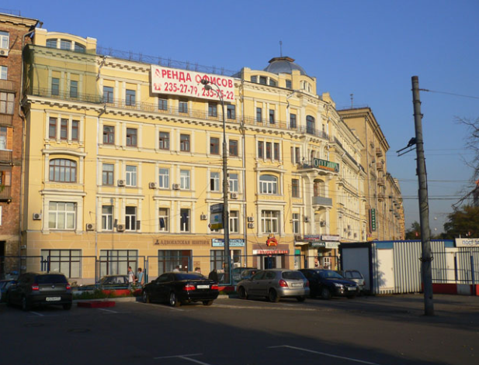

Адрес объекта: г. Москва, ул. Кожевническая, 1с1

Район: Замоскворечье

Площадь земельного участка: 1 102 кв.м

Площадь застройки: 1 040 кв.м

Общая площадь объекта: 6 240 кв.м.

Этажность: 6 этажей

Усиление конструкции - Общеобразовательная школа №1414

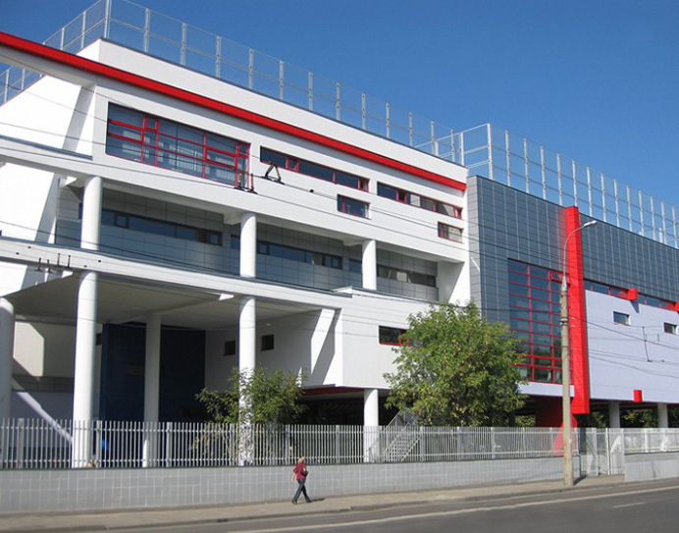

Адрес объекта: г. Москва, ул. Советской Армии, 9

Район: Марьина Роща

Площадь земельного участка: 5 797 кв.м

Площадь застройки: 3 740 кв.м

Общая площадь объекта: 9 500 кв.м

Этажность: 4 этажа

Строительство складского комплекса Северное Домодедово

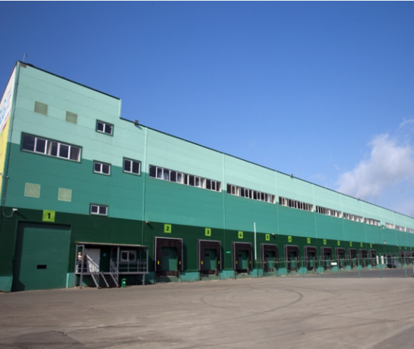

Адрес объекта: Московская область,

г. Домодедово, ул. Логистическая, 1/7

Район: Домодедовский

Площадь земельного участка: 148,5 га

Площадь застройки: 55 000 кв. м

Общая площадь объекта: 110 000 кв. м

Этажность: 2 этажа

1. **Содержание производственной практики:**

Я принимал личное участие в организации реконструкции здания жилого дома, расположенного в Московской области в качестве помощника производителя работ. За время эксплуатации этого дома 1972 года постройки, проводились лишь текущие ремонты. Моральный износ жилого дома составляет более 50 %. Не соответствуют современным требованиям:

- толщина и теплопроводность ограждающих конструкций;

- двойное остекление;

- присоединение полотенцесушителей к системе отопления;

- расположение стояков трубопроводов в потайных каналах.

Коэффициент физического износа ограждающих конструкций составляет 29 %.

Он определен по формуле:

Кф = Тф/Тн*100 %,

где Тф – фактический срок службы данного объекта (29 лет);

Тн – нормативный срок службы данного объекта (100 лет).

Кф = 29/100*100 % = 29 %

В откосах оконных проемов наблюдаются трещины по периметру окна.

На фасаде в районе 1 этажа отслоение фактурного слоя и имеются вертикальные трещины фактурного слоя.

На главном и дворовом фасаде отслоение и выпадение основного материала под окнами и над форточками, общего объема.

На главном фасаде разрушение отдельных плит балкона до оголения арматуры.

Часть отмостки вокруг здания разрушена.

Наблюдается локальное протекание крыши в местах разрушения шифера, частичное гниение деревянных конструкций кровли, нарушение целостности ограждения.

Физический износ инженерных систем составляет около 50%, так как системы не имеют теплоизоляции и срок службы инженерных систем 30 лет.

Проектом реконструкции жилого многоэтажного дома предусматриваем следующие мероприятия:

- надстройка шестого этажа;

- реконструкция кровли;

- наружная отделка здания;

- реконструкция системы отопления;

- реконструкция системы горячего водоснабжения;

- смена оконных коробок и дверных блоков;

- утепление фасада.

Для детального рассмотрения принимаем два основных мероприятия:

- надстройка этажа;

- реконструкция кровли.

**Объемно планировочное решение здания до и после реконструкции.**

Проектом реконструкции жилого многоэтажного дома предусматриваем следующие мероприятия:

- перепланировка помещений с надстройкой шестого этажа;

- реконструкция кровли;

- наружная отделка здания;

- утепление фасада.

Перепланировка существующих и планировка новых квартир осуществлялась строго в соответствии с нормами проектирования приведенными в СП 54.13330.2011 «Здания жилые многоквартирные» и СП 42.13330.2011 «Градостроительство. Планировка и застройка городских и сельских поселений».

Согласно СП 54.13330.2011 «Здания жилые многоквартирные» после проведения мероприятий по реконструкции здания будут удовлетворяться следующие требования:

Общие требования

В рассматриваемом (исходном) проекте предусмотрено:

- горячее и хозяйственно-питьевое водоснабжение, канализация и водостоки согласно СП 30.13330 и СП 31.13330;

- отопление, вентиляция, противодымная защита – согласно СП 60.13330.

- электроосвещение, силовое электрооборудование, телефонизация, радиофикация, телевизионные антенны, а также автоматическая пожарная сигнализация.

Объемно-планировочные требования

В квартирах предусмотрены жилые помещения и подсобные: кухни, передние, ванные комнаты и туалеты (или совмещённые санузлы), кладовые.

В квартирах приняты площади помещений не менее нормативных:

- жилой комнаты в однокомнатной квартире – 14 м2 ;

- жилой комнаты в квартирах с числом комнат две и более – 16 м2 ;

- спальни – 8 м2 (10 м2 – для 2-х человек);

- кухни – 8 м2 ;

- кухонной зоны в кухне – столовой – 6 м2 .

Общие жилые комнаты и спальни во всех квартирах запроектированы непроходными.

Помещения в квартирах оборудованы:

- кухня - раковиной и плитой для приготовления пищи;

- ванная комната - душем (ванной) и раковиной;

- туалет - унитазом со смывным бачком;

- совмещенный санузел – душем (ванной), раковиной и унитазом.

Требования пожарной безопасности

Пожарная безопасность объекта обеспечена в полном соответствии с требованиями Технического регламента о требованиях пожарной безопасности, СП 2.13130 и СП 4.13130 к жилым зданиям и общежитиям квартирного типа функциональной пожарной опасности Ф1.3, Ф1.2 и правилами СП 54.13330.2011 «СНиП 31-01-2003 Здания жилые многоквартирные». Высота здания и площадь этажа в пределах пожарного отсека определена исходя из степени огнестойкости, а также класса конструктивной пожарной опасности. Ограждения лоджий и балконов приняты из негорючих материалов НГ. Встроенные в жилое здание помещения общественного назначения отделены от жилых помещений глухими противопожарными стенами, а также перегородками и перекрытиями, имеющими предел огнестойкости не ниже REI 45 и EI 45 соответственно. Количество эвакуационных выходов с этажа, тип лестничных клеток приняты согласно требованиям Технического регламента о требованиях пожарной безопасности и СП 1.13130.2009 «Системы противопожарной защиты. Эвакуационные пути и выходы».

Жилые помещения квартир (кроме душевых, ванных комнат, санузлов) оборудованы автономными дымовыми пожарными извещателями.

**Объемно-планировочные решения после реконструкции**.

Жилой дом состоит из 4-х секций. В здании имеется четыре подъезда.

Общая высота здания - 16,95 м. Строительный объём здания 17263,6 м Рабочая площадь 4253,6 м Используемая площадь 2544,0 м Количество этажей 6. Высота этажа 2,7 м Число квартир 80, в том числе:

- однокомнатных квартир 20

- двухкомнатных квартир 20

- трехкомнатных квартир 40

Средняя жилая площадь одной квартиры.. 31,8 м2

Высота помещений 2,51 м

Количество лестничных клеток 4

Ширина лестничной клетки 2,6 м.

1. **Содержание и порядок формирования разделов производственной документации.**

Разработка технологической карты на устройство монолитного перекрытия надстраиваемого этажа.

**Область применения.**

В состав работ, рассматриваемых в карте, входят:

- заготовка и укладка мауэрлатов;

- заготовка стропил и их привязка;

- заготовка стоек и прогонов;

- монтаж стоек и прогонов с лёгким подмащиванием;

- укладка обрешетки и установка слуховых окон

- укладка листов металлочерепицы.

Все работы по устройству стен выполняют в летний период.

**Технология и организация работ**

Все элементы стропил (мауэрлаты, стойки, лежни, коньковые прогоны, подкосы, стропильные ноги) заранее заготавливают по шаблонам и подают на чердачное перекрытие.

Схемы строповки элементов представлены на рис. 2.1.

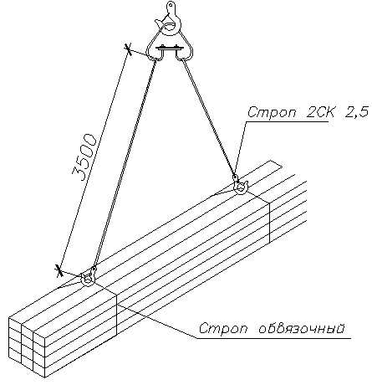

Рис. 2.1. Схема строповки стропильных ног

Состав звена рабочих по профессии и квалификации (4 человека) плотники: 4 р. - 1 человек 2 р.- 1 человек 3 р. – 1 человек 1 р.- 1 человек.

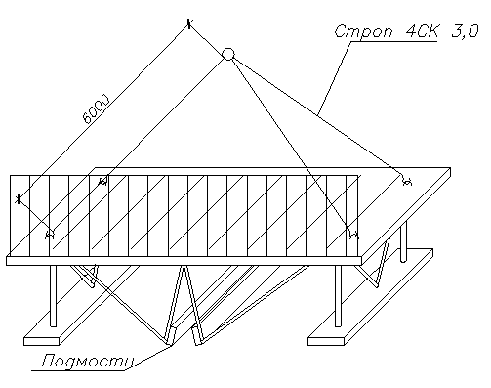

Рис. 2.2. Схема строповки подмостей

Распределение работы между исполнителями:

- три плотника (один 4 разряда и двое 2 разряда) производят заготовку и укладку мауэрлатов и стропильных ног;

- два плотника (один 3 разряда и один 1 разряда) заготавливают и устанавливают стойки, прогоны, укладывают доски обрешетки и слуховые окна.

Работу по установке стропил начинают с укладки по внутренним стенам лежней, а по наружным — мауэрлатов. Мауэрлаты предварительно антисептируют путем глубокой пропитки или обмазки пастой с последующей гидроизоляцией со стороны каменной стены (два слоя толя). После установки мауэрлатов и лежней в расчетное положение на лежень монтируют стойки, временно раскрепляя их схватками.

После этого по стойкам монтируют коньковый прогон, вымеряют его положение по уровню при помощи длинной рейки и устанавливают подкосы. Прогон, подкосы и стойки скрепляют стальными скобами.

После окончания проверки правильности расчетного положения всех установленных элементов скрепляют стропильную систему скобами и болтами. Устройство обрешетки начинают сразу же вслед за установкой стропильных ног.

Схема производства работ представлена на рис. 2.3.

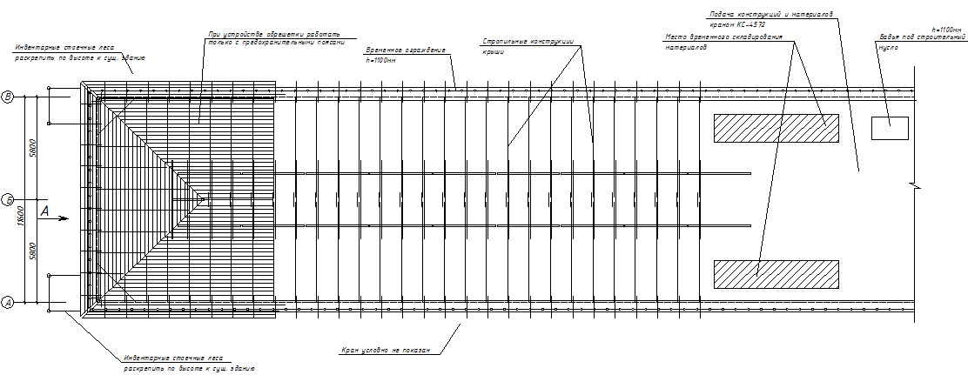

Рис. 2.3. Схема производства работ на устройство кровли

Доски пробивают от карниза к коньку. По свесу кровли над карнизом, под стыками листов, в разжелобах и на коньке раскладывают доски. До пришивки досок размечают вырезы для слуховых окон, а монтируют после.

Для устройства кровли используем профилированные листы металлочерепицы, выпускаемые фирмами «PolyGal».

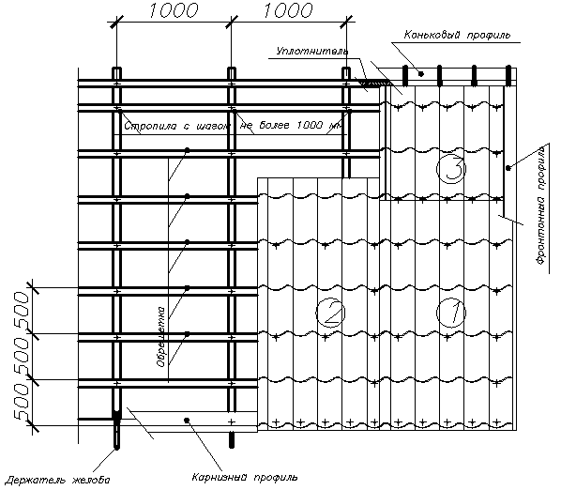

Рис. 2.4. Схема раскладки элементов

**Подсчет объемов работ и калькуляция затрат труда**

Подсчёт объёмов работ приведён в таблице 2.1.

Таблица 2.1

Ведомость объёмов работ

|  |  |  |  |
| --- | --- | --- | --- |
| Наименование работ | Подсчет | Ед. изм. | Кол - во |
| 1 Заготовка и укладка мауэрлатов | - | м | 202 |
| 2 Установка стропил и их привязка | - | 100м2 | 7,89 |
| 3 Укладка досок обрешетки | -//- | 100м2 | 3,23 |
| 4 Установка слуховых окон | -//- | шт | 4 |
| 5 Монтаж металлочерепицы | -//- | 100м2 | 10,01 |
| 6 Монтаж ендового ковра |  | 100м2 | 0,3942 |
| 7 Монтаж карнизнов, конька | - | 100м2 | 8,434 |

Калькуляция затрат труда, машинного времени на возведение кровли

Расчёт затрат труда и машинного времени на устройство кровли приведён в таблице 2.2.

Таблица 2.2

Калькуляция затрат труда, машинного времени на возведение скатной кровли

|  |  |  |  |  |  |  |  |  |  |  |  |  |
| --- | --- | --- | --- | --- | --- | --- | --- | --- | --- | --- | --- | --- |
| Наименование работ | Единицы измерения | Количество | Обоснование ЕНиР | Состав звена | | | Норма времени в чел. ч. | Затраты труда | | Норма времени в маш. ч | Затраты труда | |
| Профессия | Разряд | Кол-во чел. в звене | Чел. ч. | Чел. дн. | Маш. ч. | Маш. см. |
| 1 | 2 | 3 | 4 | 5 | | | 6 | 7 | 8 | 9 | 10 | 11 |
| 1 Укладка мауэрлатов | м | 202 | ЕНиР  6-9 | Плотник:  4р – 1  3р – 1  2р – 2  1р – 1 | | | 0,12 | 39,2 | 4,9 | - | - | - |
| 2 Установка стропил и их привязка | 100м2 | 7,89 | ЕНиР  6-9 | 32,5 | 477,1 | 59,6 | - | - | - |
| 3 Укладка досок обрешетки | 100м2 | 3,23 | ЕНиР  6-9 | 20,25 | 297,2 | 37,1 | - | - | - |
| 4 Установка слуховых окон | шт | 4 | ЕНиР  6-9 | 1,3 | 2,6 | 0,325 | - | - | - |
| 5 Монтаж подкладочного слоя | 100м2 | 10,01 | Применительно к ЕНиР 7 | Кровельщик  5р – 1  3р – 1  2р – 1 | | | 46 | 729,5 | 91,9 | - | - | - |
| 6 Монтаж металлочерепицы | 100м2 | - | - | - |
| 7 Монтаж карнизной черепицы,  рядовой черепицы, коньковой черепицы | 100м2 |  |  | Кровельщик  5р – 1  3р – 1  2р – 1 | | |  |  |  | - | - | - |
| лесоматериалы | м3 | 36,4 |  |  | | | - | - | - | 1,68 | 61,15 | 7,64 |
| Итого: |  |  |  |  | | |  |  | 193,8 |  |  | 10,54 |

**Материально-технические ресурсы**

Потребность в машинах, оборудовании, инвентаре, инструментах и приспособлениях приведена в таблице 2.3.

Таблица 2.3

Машины, оборудование, инвентарь, инструмент, приспособление

|  |  |  |  |
| --- | --- | --- | --- |
| Наименование машин, оборудования, инструмента, инвентаря и приспособлений | Марка | Количество | Техническая характеристика |
| 1 | 2 | 3 | 4 |
| Кран | КС-4672 | 1 | Q=8Т |
| Строп четырёхветвевой | 4СК-5,0 | 1 | г/п 5,0 т. |
| Инвентарные подмости на козелках | Р.ч. 507.00 | 2 |  |
| Передвижная стремянка | Р.ч 490.00 | 2 |  |
| Отвес строительный | ОТ-400 | 2 | масса 0,4 кг. |
| Уровень строительный | УС 1-300 | 2 |  |
| Рулетка металлическая | ЗПК 2-30-АНТ/1 | 2 |  |
| Линейка измерительная | ГОСТ 427-75 | 4 |  |
| Шнур причальный | ГОСТ 18408-73 | 2 |  |
| Ножовка по дереву | ГОСТ 26215-84 | 2 |  |
| Пила поперечная | ГОСТ 26215-84 | 2 |  |
| Топор плотницкий | ГОСТ 1399-58 | 5 |  |
| Молоток строительный | ГОСТ 11042-64 | 5 |  |
| Каска строительная | ГОСТ 12.4.087-84 | 5 |  |
| Пояс предохранительный | ГОСТ 12.4.089-80 | 5 |  |

**Контроль качества.**

Допускаемые отклонения от проектного положения уло­женных деревянных элементов крыши приведены в таблице 2.4.

Таблица 2.4

Допускаемые отклонения от проектного положения уложенных деревянных элементов крыши

|  |  |
| --- | --- |
| Конструкции | Отклонения |
| Отклонения отдельных элементов от проектного положения | 1/300 длины |
| Элемента смещение центра опорных узлов от центра опорных площадок | ±10 мм |
| Отклонения в расстояниях между осями деталей | ±20 мм |
| Отклонения конструкций от вертикали | ±0,5% высоты конструкции |

**Технико-экономические показатели**

Технико-экономические показатели приведены в таблице 2.5.

Таблица 2.5

Технико-экономические показатели

|  |  |  |
| --- | --- | --- |
| Показатель | Единица измерения | Величина |
| Объем работ | м2 | 1013 |
| Продолжительность работ | дни | 20 |
| Принятая трудоемкость | чел.-дн. | 190 |
| Трудоемкость на единицу измерения объема работ | чел.-дн. | 0,12 |
| Выработка рабочего в смену | м2 | 8,35 |
| Производительность труда | % | 105 |

1. **Выводы и предложения по итогам прохождения производственной практики.**

Ключевые выводы по каждому из этапов прохождения практики.

1. Получен инструктаж по соблюдению правил противопожарной безопасности, правил охраны труда, техники безопасности, санитарно-эпидемиологических правил и гигиенических нормативов).
2. Проведен интернет-поиск нормативно-технических материалов и законодательных актов в открытых источниках с целью освоения нормативных сведений в области эксплуатации и реконструкции зданий и сооружений, строительных правил, законодательства Российской Федерации в сфере строительства.
3. Осуществлен анализ информации о выбранном объекте практики - Обществе с ограниченной ответственностью «СтройАльянс», его организационной структуре, квалификации персонала и особенностей его деятельности в сфере строительства и реконструкции объектов гражданского назначения. Собрана и отражена в отчете информация о реконструированных и вновь возводимых строительных объектах.
4. Проанализирован проект реконструкции жилого многоэтажного дома в Московской области с перепланировкой помещений и надстройкой шестого этажа. Принимал личное участие в реализации проекта, в частности реконструкции кровли, наружной отделке здания, утеплении фасада. Изложена технологическая последовательность реконструкции кровли, согласно приведенной в отчете технологической карты.
5. Во время прохождения практики проанализирована производственная документация, собранная во время личного участия в выполнении технологического процесса производства кровельных работ. Вся собранная об объекте практики информация отражена в настоящем отчете.